PEGA EL LOGO DE  TU AGENCIA AQUÍ | [NOMBRE DE LA AGENCIA]  DIRECCIÓN:  TELÉFONO:  EMAIL:

Tren Transiberiano IMPERIAL RUSSIA TRAIN – Ruta "1A" Transmongoliana 2019.
Ruta 1A Transmongoliana: | MOSCÚ – KAZÁN – EKATERIMBURGO – NOVOSIBIRSK – IRKUTSK – – LAGO BAIKAL – ULÁN UDÉ – ULÁN BÁTOR (Mongolia) – PEKÍN (China)
Duración del tour: | 15 días / 14 noches
Inicio del tour en Moscú: | Domingos: 23 Junio y 18 Agosto.
Fin del tour llegando a Pekín: | Domingos: 07 Julio y 01 Septiembre.
Nombre del tren: | Tren Transiberiano "IMPERIAL RUSSIA TRAIN" (Rusia Imperial)

INTRODUCCIÓN DEL TOUR:
Los turistas - "expertos viajeros" que ya tomaron una vez este viaje dicen: "esta aventura turística para gourmets en viajes tiene un atractivo que lo calificaría de paranormal". El Transiberiano es una línea férrea que aún al día de hoy sigue atrayendo a turistas, sobre todo aventureros, que buscan de esta manera conocer Rusia y sus diversos impactantes paisajes.
El ferrocarril Transiberiano es una red ferroviaria que une la parte occidental de Rusia con su parte más oriental del país, es decir conectando de esta manera Rusia de este a oeste, a través de nada menos que 9.300 kilómetros de vía. Este largo recorrido se realiza prácticamente en 2 semanas y es el servicio continuo más largo del Mundo. Por estas rutas que unen Europa y Asia Oriental circulan trenes muy diversos. La línea atraviesa 8 zonas horarias y su recorrido requiere varios largos días de viaje.
El principal ramal TRANSIBERIANO CLÁSICO es el que une la capital de Rusia, Moscú con el puerto Vladivostok, ciudad costera en el Mar del Japón del Pacífico ruso que curiosamente significa “poder sobre Oriente”, y que se sitúa en la parte más oriental de este inmenso país. La construcción de esta línea ferroviaria se inició en 1891 por ambos extremos y a iniciativa del conde Sergey Witte, Ministro zarista de Finanzas de aquel entonces. Con el Transiberiano se pretendía conectar a Rusia más oriental con el resto del país y establecer de esta manera un símbolo de poder ante el resto de potencias militares como China o Japón, que discutían la soberanía de la Rusia zarista en estos territorios. Finalmente, en 1904, y después de 13 años de obras, se pudo inaugurar el ferrocarril Transiberiano.
Aparte de la ruta principal Transiberiana Clásica, existen otros ramales que pasando en Siberia por el Lago Baikal conectan al territorio ruso con Ulán Bator (capital de Mongolia) y Pekín (capital de China). Se trata de, respectivamente, el TRANSMONGOLIANO y el Transmanchuriano. El Transmongoliano es una ruta que atraviesa desde Moscú todo el territorio de Rusia y pasando en Siberia por el Lago Baikal conecta con Mongolia y China. Esta es sin duda la ruta más popular y en nuestra opinión una de las más recomendables turísticamente para ver el gran contraste entre la Rusia Europea, Siberia, Mongolia y China. También existe la tercera ruta – el Transmanchuriano que realiza el recorrido desde Moscú a Pekín, pero sin pasar por Mongolia, pero está operando solamente para los trenes de carga.
Ruta “1A” significa: 1 – que se realiza por el recorrido de pasajeros "Transmangoliano" entre Moscú y Pekín; A – que inicia su itinerario en Moscú (Rusia) hacia el Este y finaliza en Pekín (China). En junio y agosto 2019 están programadas únicas 2 salidas especiales de este tren chárter "IMPERIAL RUSSIA TRAIN" por la Ruta 1A hacia el Este.
El tren chárter IMPERIAL RUSSIA TRAIN (Rusia Imperial) es el más moderno y sofisticado de todos los trenes que organizan los viajes turísticos en esta ruta popular, comenzó su primer viaje en 2014. Este tren especial hecho en estilo de época imperial opera todo el año, sin embargo, los mejores meses para realizar este viaje turístico son de verano, esto debido al buen tiempo y sobre todo a que los días son más largos. Según la opinión común de los turistas este viaje es un verdadero y lujoso "crucero" pero que se realiza por tierra.

DESCRIPCIÓN DE CABINAS DEL TREN TRANSIBERIANO "IMPERIAL RUSSIA TRAIN":
Vagón VIP (para 1 y 2 personas por cada cabina) consiste en 5 compartimento, cada uno con 2 asientos. Las literas son una arriba y otra abajo. Una mesa con un sillón, una TV LCD, cabina para la ropa y su equipaje. Baño con regadera privada y sanitario. Aire acondicionado en cada cabina que se puede controlar desde adentro la temperatura de cada cabina. Los vagones VIP, cada compartimento tiene un sofá cama y una litera baja. Inclusive en la suite hay una regadera en cada cabina y sanitario propio.
Vagón Clase Business (para 1 y 2 personas por cabina) consiste en 6 compartimentos, con 2 asientos cada uno. Literas (arriba y abajo). Una mesa con su sillón. Una TV LCD. Baño privado con sanitario y regadera. Aire acondicionado en cada cabina donde podrán controlar la temperatura de su cabina.
Vagón Primera Clase Plus (para 1 y 2 pasajero por cabina) consiste en 8 compartimentos para pasajeros, 2 asientos en cada uno. Literas una arriba y otra abajo. Una mesa con sillón, una TV LCD. Ropero. Entre compartimentos hay 4 cuartos con sanitario y regadera. El sistema de aire acondicionado es general.
Vagón Primera Clase (para 1 y 2 pasajeros por cabina) consiste en 8 compartimentos, con 2 asientos cada uno. Literas todas son bajas. Una mesa. TV de LCD. En el compartimento número 9 está la regadera. Dos sanitarios al inicio y al final del vagón. El sistema de aire acondicionado es general.
A continuación, encontrará los detalles del itinerario descriptivo del viaje del tren Transiberiano Moscú – Pekín por la Ruta "1A" Transmongoliana hacia el Este. El otro plan, el cual se realiza viceversa del mismo tren Transiberiano hacia el Oeste: Pekín – Moscú por la Ruta "1B" Transmongoliana, incluye las mismas paradas y excursiones, recorridas en sentido contrario. Para obtener más informaciones sobre el programa descriptivo del tren Transiberiano por la Ruta 1B Pekín – Moscú puede entrar a nuestra página WEB www.russian.com.mx .

ITINERARIO DESCRIPTIVO DE VIAJE:

Día 01, Domingo – MOSCÚ
Llegada al aeropuerto de Moscú. Traslado del aeropuerto y alojamiento en el hotel determinado (el check-IN es a partir de las 15:00 hrs).

Día 02, Lunes – MOSCÚ (capital de Rusia)
Desayuno buffet en el hotel. Por la mañana visita panorámica de la ciudad incluyendo sus principales puntos de interés turístico: sus amplias avenidas capitalinas, majestuosas catedrales y palacios, desde las Colinas de gorriones (antes de Lenin) admiraremos la Universidad Estatal de Moscú y estadio olímpico “Luzhnikí”, conoceremos el centro histórico de la ciudad incluyendo la mundialmente famosa la Plaza Roja (significa la Plaza Bella) y sus principales edificios, como la Catedral de San Basilio el Bendito, famosa en el mundo por su pintoresca y complicada fachada decorada con cúpulas de colores en forma de cebollas y también cerca de la Muralla del Kremlin en la Plaza Roja se encuentra el Mausoleo del fundador del Estado soviético, Vladimir Lenin y el panteón de todos los líderes de aquella URSS. Desde la Plaza Roja pasaremos al territorio de la ciudadela del Kremlin que es el conjunto artístico más impresionante del mundo, una antigua ciudad dentro de otra y la antigua residencia de los Zares rusos, que nació en 1156. Aquí dejaron su huella creadora grandes artistas italianos y franceses en época medieval del Zar Iván III. Donde se destacan: el Palacio del Arsenal con 875 cañones, el Palacio del Senado, el Palacio de los Congresos, el Campanario del Iván el Terrible, el enorme Cañón Zar que nunca fue usado, pero fue el más grande del mundo, la gigantesca Campana Zarina, en la Plaza de catedrales - la Catedral del Arcángel San Miguel, la Catedral de los Doce Apóstoles, la Catedral de la Asunción – las más elegantes y representativas con cúpulas en forma de bulbo. Después del almuerzo en un restaurante local tendremos una larga caminata por la calle peatonal Arbat ubicada en el centro histórico de Moscú, es una de las más antiguas y famosas de la ciudad, finalizando el paseo visitaremos la Catedral de Jesucristo Salvador (Redentor) situada en el centro de Moscú, muy cercana al Kremlin, que representa uno de los edificios más imponentes y polémicos de toda Rusia, fue diseñada en honor a la victoria rusa sobre Napoleón. Su construcción llevo más de 40 años y se abrió al culto en 1883. Y finalizaremos con un paseo por las estaciones principales y más representativas del Metro de Moscú también conocidos mundialmente como los verdaderos “palacios subterráneos”. El Metro moscovita, inaugurado en 1935, es el primero del mundo por densidad de pasajeros y tiene 200 estaciones con una longitud de 339 km subterráneos. Cena de bienvenida a bordo del tren “IMPERIAL RUSSIA TRAIN”. Salida de Moscú a la ruta Transiberiana.

Día 03, Martes – KAZÁN (Republica de Tartaristán)
Desayuno buffet a bordo. Por la mañana llegada a Kazán – la capital de Tartaristán, también conocida como “la ciudad más antigua de las grandes, la más grande de las antiguas”, donde tendremos una visita panorámica de la ciudad para conocer “la Vieja Kazán”. La ciudad está situada en las pintorescas orillas del Río Volga. Kazán fue el intermediario para el comercio entre el Este y el Oeste, y hoy en día juega un papel cada vez más importante en las esferas políticas, económicas y comunicaciones internacionales. Su fundación data de 1005. Durante almuerzo participarán en una "clase especializada" de platillos típicos nacionales la cual incluye una breve reseña sobre el secreto de la cocina tártara. con un show folclórico tártaro interactivo “Tugan Avalym” donde disfrutara de la épica nacional. La excursión al territorio de la principal ciudadela histórica de la Republica de Tartaristán – Kremlin de Kazán construido por Iván el Terrible sobre las ruinas del antiguo Castillo de los Kanes de Kazán y declarado en 2000 por la UNESCO como el Patrimonio de la Humanidad. Regreso al tren IMPERIAL RUSSIA TRAIN y salida de Kazán hacia Montes Urales. Cena a bordo.

Día 04, Miércoles – EKATERIMBURGO (Montes Urales)
Desayuno buffet a bordo. Llegada a Ekaterimburgo conocida como el polo científico y cultural del país. Visita panorámica de la ciudad dedicada a los últimos días del último Zar de Rusia. Como parte de la excursión veremos la Iglesia de la Sangre derramada en honor de todos los Santos que conmemora el trágico evento histórico donde el último Zar ruso Nicolas II donde fue asesinado junto con toda su familia, el Monasterio ortodoxo con sus pequeños templos de madera que son considerados perlas de la construcción rusa y que fueron construidos en los años 90’s para honrar a la última familia del zar de la dinastía Romanov que fueron enterrados en Ganina Yama. Almuerzo en un restaurante local. Conoceremos el Monumento que representa la línea fronteriza que divide a los dos continentes de Asia y Europa (el continente europeo y el asiático). Regreso al tren IMPERIAL RUSSIA TRAIN y salida de Ekaterimburgo hacia Siberia. Cena a bordo.

Día 05, Jueves – NOVOSIBIRSK (Siberia occidental)
Desayuno buffet a bordo. Llegada a la Capital de Siberia - la ciudad de Novosibirsk localizada al centro-sur de Rusia, es la tercera ciudad más poblada de Rusia. Almuerzo. Comenzaremos con la visita panorámica de la ciudad donde conoceremos el Museo ferroviario, la importancia del sistema ferroviario para Rusia ha sido de gran importancia desde el siglo XIX, por el tamaño de los trenes estos están a la vista de todo el que pasa por aquí, podremos ver una gran cantidad de locomotoras, vagones y todo tipo de maquinaria relacionada con esta actividad, el Teatro de Ballet y Opera, es uno de los teatros más importantes en todo el territorio de Siberia, su edificio fue construido en Febrero de 1944, es el teatro más grande de Rusia desde 2012, calles antiguas de la ciudad, Malecón del Rio Ob. Cena. Regreso al tren IMPERIAL RUSSIA TRAIN y salida de Novosibirsk hacia Irkutsk.

Día 06, Viernes – Día completo de viaje en el tren Transiberiano IMPERIAL RUSSIA TRAIN
Desayuno buffet a bordo. Durante este día viajaremos rumbo a la ciudad siberiana de Irkutsk, podrán disfrutar de las diferentes actividades del programa de entretenimiento que ofrece el staff del tren Transiberiano IMPERIAL RUSSIA TRAIN a bordo. Todas las comidas son a bordo del tren.

Día 07, Sábado – IRKUTSK (Siberia oriental)
Desayuno buffet a bordo. Llegada a la ciudad de Irkutsk, la ciudad rusa famosa por sus intensas relaciones comerciales con los vecinos, Mongolia y China, solía llamarse "Perla de Siberia" o “Paris de Siberia” gracias a su vida intelectual muy activa y llena de actividades comerciales y culturales durante las épocas zaristas. La ciudad de Irkutsk también tiene gran importancia como el ser la poderosa base militar por su atractiva ubicación geográfica entre la parte europea de Rusia y Lejano Oriente. Comenzaremos el tour panorámico por el centro histórico de la ciudad conociendo unas calles más importantes de la ciudad como de Karl Marx, algunas iglesias como: el Campanario de la Iglesia del Levantamiento de la Cruz, famosos edificios y monumentos ubicados en la zona central de Irkutsk incluyendo la elegante "Casa de encaje" (Casa de Europa) – excelente ejemplo de la arquitectura típica local de madera. La visita panorámica incluye la excursión a la famosa Casa de los Decembristas (o Casa Volkonsky) es el lugar en donde se reunía en la época zarista un grupo rebelde muy diverso de gente de la nobleza disidente política rusa en el cual podemos encontrar hasta escritores como Dostoievski, u otros distintos intelectuales de Rusia. Después del almuerzo en un restaurante local de la cocina típica de Siberia la visita al Museo Arquitectónico y Etnográfico al aire libre "Taltsy" que está localizado en un sitio pintoresco del lado derecho a la orilla del bravo río siberiano Angará y el cual muestra costumbres nacionales y la vida antigua de los campesinos siberianos, aquí encontraremos objetos curiosos que ilustran las tradiciones y la cultura de los pueblos nativos de Siberia. Tiempo libre para recorrer la calle “barrio 130 – Irkutskaya Slobodá” con edificios reconstruidos en el siglo XIX y XX. Cena en un restaurante típico local. Regreso al tren Transiberiano IMPERIAL RUSSIA TRAIN y salida de Irkustk hacia el Lago Baikal.

Día 08, Domingo – LAGO BAIKAL (Listvyanka)

Desayuno buffet a bordo. Llegada a la estación ferrocarril "Puerto Baikal". Donde subirán a una pequeña embarcación para ir al Centro turístico en la costa del lago – Litsvyanka, donde visitaremos el mirador en el Parque de naturaleza "Piedra de Chérsky" desde la que se abre excelente vista a la parte sureña del Lago Baikal y la fuente del rio Angará. Después del almuerzo típico se visita el Museo del Baikal que expone la flora y la fauna del lago. Paseo por Litsvyanka.. Visita a un mercado local de pescado y souvenirs. Cena - picnic a la orilla del lago. Regreso al tren IMPERIAL RUSSIA TRAIN. Salida hacia Ulan Udé.

Día 09, Lunes – ULÁN – UDÉ (Buryatia)

Desayuno buffet a bordo. Llegada a la capital de la Republica de Buriatia y visita panorámica de la ciudad de Ulán Udé. Visita al centro religioso de los templos existentes budistas – Monasterio Ivolginsky Datsán. Bienvenida tradicional en las yurtas de Buryat (casa campestre nacional) y almuerzo típico con el show folklórico de estilo nacional. La gente local y hospitalaria le mostrara como se cocina en la región sus platillos típicos como son “Buryat pozy”, podrán usar el traje típico de los Buryat, armar y desarmar una yurta. Salida de Ulán Udé por la ruta Transmongólica hacia Mongolia. Cena a bordo del tren IMPERIAL RUSSIA TRAIN.

Día 10, Martes – ULÁN BATOR (capital de Mongolia)

Llegada a la Capital de Mongolia Ulán Bator - intrigante capital de Mongolia. Desayuno. Traslado al Parque Nacional Terelej, ubicado a 1600 mts de altura sobre el nivel del mar, con altas rocas graníticas del Mesozoico, montañas, estepas, bosques alpinos y numerosas colonias nómadas. Llegada a un campamento nómada. Después del almuerzo en un restaurante típico continuaremos para conocer el parque con la excursión a la Roca en forma de tortuga y disfrutaremos de un escenario hermoso de toda el aérea. Caminata por la colina para tener una vista general del Parque Nacional de Terelej. Visitará una familia nómada y podrá conocer este auténtico estilo de vida, así como la cultura local de los nómadas, y podrá degustar de su comida. Cena en un restaurante típico. Alojamiento en yurtas.

Día 11, Miércoles – ULÁN BATOR

Desayuno buffet en el campamento. Traslado a Ulán Bator. Visita al Monasterio Gandán – centro religioso budista de estilo tibetano, restaurado en 1990. Su nombre se traduce como “Gran Lugar del Absoluto Regocijo”. Visita a la central Plaza de Gengis Khan y Memorial de Zaisán. Después del almuerzo en un restaurante de la ciudad que acompaña un show folclórico se visita el Museo Nacional de Historia que fue el primer Museo en Mongolia, se encarga de la búsqueda, el cuidado y la interpretación de objetos estudiosos rusos contribuyeron a la recopilación y exposiciones del primer museo, y es uno de los más importantes actualmente de Mongolia y el Palacio – museo de invierno de Bogd Khaan es el único que queda de los cuatro residenciales originales, el complejo incluye seis templos. Regreso al tren IMPERIAL RUSSIA TRAIN y salida de Ulán Bator a Erlián. Cena a bordo.

Día 12, Jueves – ERLIÁN (frontera entre Mongolia y China)

Desayuno buffet a bordo. Durante este día viajaremos rumbo a la capital china, Pekín. Parada en la frontera Mongolia / China para hacer cambio de tren chárter Transiberiano IMPERIAL RUSSIA TRAIN al tren típico chino siguiendo a Pekín (16 horas aprox.). Almuerzo y cena a bordo del tren chino.

Día 13, Viernes – PEKÍN (capital de China)

Desayuno buffet a bordo. Llegada a Pekín. Almuerzo en un restaurante típico de la ciudad. Visita a la Plaza Tiananmen es la plaza más importante de toda China, además de la más grande que existe en el mundo, construida en 1949 tras la proclamación de la República Popular de China, el edificio más importante es la puerta de Tiananmen, la torre Qianmen que acoge el museo de historia de Pekín, y la ciudad Prohibida. Es un majestuoso complejo arquitectónico desde el cual gobernaron los 24 emperadores chinos que se sucedieron durante más de 500 años desde inicio del siglo XV. El Palacio Imperial de Gugún y sus dependencias estuvieron reservados para la corte y sus súbditos desde su construcción y hasta el año 1949, por esta razón es porque se le conoce como La Ciudad Prohibida. Alojamiento en el hotel previsto. Cena en un restaurante (cena tradicional con pato pekinés).

Día 14, Sábado – PEKÍN

Desayuno buffet. Visita a la Gran Muralla China es una de las Siete Maravillas del Mundo y el símbolo más representativo de China, su longitud es de 8.851,8 km, la muralla fue atravesada por los mongoles en el siglo XIII y posteriormente por los manchúes en el siglo XVII. Almuerzo en un restaurante. Visita al Palacio de Verano. Es el jardín imperial de varias dinastías, se convirtió en refugio para escapar de los calurosos veranos de la Ciudad Prohibida, cuenta con más de 290 hectáreas, cercano al Lago Kuming Cena en un restaurante típico de la capital china.

Día 15, Domingo – PEKÍN

Desayuno buffet. El check-OUT es antes de las 12 hrs. y traslado al aeropuerto. Fin de nuestros servicios.

Precios del paquete turístico por persona en euros (€):
Categoría de vagón en IMPERIAL RUSSIA TRAIN | Precio por persona en cabina doble | Suplemento para  cabina sencilla
Vagón VIP | € 10,670.00 | € 7,210.00
Vagón Clase Business | € 9,950.00 | € 6,720.00
Vagón Clase primera Plus | € 6,570.00 | € 2,670.00
Vagón Primera Clase | € 6,080.00 | € 2,420.00

Precio incluye:
- Alojamiento a bordo del tren IMPERIAL RUSSIA TRAIN según la categoría de vagón a escoger en el territorio de Rusia y Mongolia; tren chino en el territorio de China (no tiene duchas);
- 1 noche de alojamiento en hotel en Moscú iniciando el tour;
- 1 noche de alojamiento campamento de yúrtas (casas de campaña nacional) en Mongolia;
- 2 noches de alojamiento en hotel en Pekín terminando el tour;
- traslados IN / OUT del aeropuerto a hoteles y estaciones de trenes y viceversa (solo los días del itinerario);
- maletero en hoteles y estaciones de tren (ferrocarriles);
- excursiones con guías locales de habla hispana según el programa (inglés, alemán, francés y otros idiomas a solicitud);
- todos alimentos mencionados en el programa durante el viaje;
- te/café a bordo del tren Transiberiano IMPERIAL RUSSIA TRAIN durante todo el día;
- toallas, bata y pantuflas disponibles a bordo en el tren Transiberiano IMPERIAL RUSSIA TRAIN;
- programa de entretenimiento a bordo del tren Transiberiano IMPERIAL RUSSIA TRAIN;
- lectura informativa en el tren Transiberiano IMPERIAL RUSSIA TRAIN sobre la geografía e historia del país a visitar;
- servicio médico a bordo del tren Transiberiano IMPERIAL RUSSIA TRAIN;
- guía líder (supervisor) en inglés y otras guías para diferentes idiomas.
Precio NO incluye:
- Vuelos trasatlánticos México / Moscú – Pekín / México.
- Visas turísticas de Rusia, Mongolia y China.
- Propinas, gastos de índole personal.
- Excursiones opcionales, visitas y cualquier servicio no específicamente indicado en el itinerario.
- Bebidas adicionales y agua en los restaurantes o en los bares a bordo.
- Seguro de asistencia de viajero se paga adicional.

POLÍTICAS DE INSCRIPCIÓN Y RESERVACIÓN:
Se solicita un depósito previo de:
€ 1,700.00 por persona para compartimento en vagones VIP y Clase Business.
€ 1,100.00 por persona para compartimento en vagones Primera Clase Plus y Primera Clase.
- Favor de proporcionar la copia de su pasaporte al momento de confirmar el paquete e inscribirse.
- No se permite ningún descuento de precio o reembolso en caso de no utilizar algunos servicios y alimentos incluidos en el precio anunciado y liquidado, sea cual sea el motivo. Ningún reembolso será concedido en caso de no presentarse, de retraso o de salida anticipada, cualquier sea el motivo.
- Liquidación del pago total 65 días antes del tour. No se puede garantizar la disponibilidad con menos de 65 días de anticipación, con menos de 65 días de anticipación favor de verificar en nuestras oficinas la posibilidad de inscribirse.

POLÍTICAS DE CANCELACIÓN:
Desde la confirmación y hasta 65 días previos a la llegada a Moscú Deposito no reembolsable
Desde 64 y hasta 40 días previos a la llegada a Moscú 50% del total del costo del viaje
Desde 39 días hasta el día de llegada a Moscú 100% del total del costo del viaje

PRECIOS COTIZADOS EN EUROS Y VIGENTES HASTA AGOSTO 2019 Y SUJETOS A CAMBIO SIN PREVIO AVISO POR EL OPERADOR DE RUSIA SEGÚN EL TIPO DE CAMBIO DEL DÍA ENTRE EURO – RUBLO (MONEDA DE RUSIA) Y POR EL TIPO DE CAMBIO ENTRE EURO – DÓLAR.
LOS PAGOS PUEDEN SER REALIZADOS EN PESOS MEXICANOS AL TIPO DE CAMBIO VIGENTE.

DESCRIPTIVOS DE LAS EXCURSIONES PREVISTAS EN EL PROGRAMA DEL TOUR
Tren IMPERIAL RUSSIA. RUTA 1A Transiberiana 2019. Moscú – Pekín (hacia el Este):
Visita panorámica de la ciudad de Moscú:
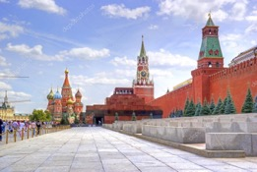
Moscú es una ciudad que lleva acumulando historia desde su fundación en el siglo XII, desde Yuri Dolgorukiy hasta Stalin pasando por Iván II (El Grande) e Iván IV (El Terrible), estos periodos históricos forman parte de la excursión del centro histórico de Moscú. La historia de esta ciudad está relacionada con todos los acontecimientos importantes de la historia país, Rusia desde la dinastía Riúrik (o Rúrik) hasta el día de hoy. Con sus más de 13 Millones de habitantes; es una gran mezcla de razas; escandinavos, orientales, rusos, mongoles, tártaros y más. Con esta diversa población y sus diferentes religiones y culturales existen por tanto diversos templos, Catedrales, Mezquitas, Sinagogas además de diferentes rasgos, costumbres, gastronomía y mucho más. Moscú no solo es historia y monumentos, es también arte, sociedad, gastronomía y mucho mas. En esta ciudad existen museos con unas de las mayores colecciones de arte y tesoros en el mundo, al alcance de todos los visitantes.
Visita panorámica de la ciudad privada con guía de habla hispana, su centro histórico y sus principales monumentos. La Plaza Roja, Kremlin, el Museo de Historia, las Tiendas GUM y la Catedral de San Basilio, el Teatro de Ballet Bolshoy, la avenida Tverskaya. La Universidad Lomonósov, el convento de Novodévichi. Moscú es famosa por sus numerosos monumentos históricos y arquitectónicos. El corazón de la capital rusa es el antiguo Kremlin, que se ubica en la cima de una colina sobre el río Moskvá. Al lado están la Plaza Roja con la majestuosa Catedral del Manto de la Virgen.
La Plaza Roja de Moscú ha vivido gran parte de los momentos más importantes de la historia del país. La esencia de Rusia se encuentra concentrada en esta Plaza: San Basilio, la Torre del Salvador, el Kremlin, el Palacio de Congreso.
La primera mención escrita de esta plaza data del año 1434. En aquel entonces era la principal plaza comercial de la ciudad. "Krásniy" - en antiguo ruso quiere decir bello o rojo. La "Bella Plaza" o "Plaza Roja" hoy es el corazón de Moscú y de toda Rusia. Se extiende - 695 m de longitud y 130 m de ancho - a lo largo del muro este del Kremlin ocupando un área de casi 70 000 metros cuadrados.
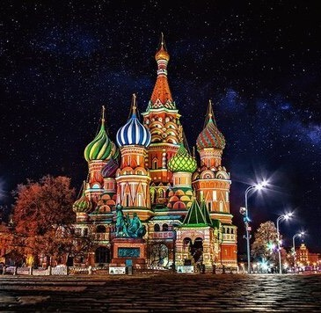
La Catedral de San Basilio el Bendito se ubica en la Plaza Roja, la principal plaza de Rusia, situada justo frente a la Torre de San Salvador del Kremlin, esta iglesia ortodoxa fascina por sus cúpulas que rodean al templo central, cada una con formas y colores distintos. Entre 1555 y1561, por orden del Zar ruso Iván el Terrible los arquitectos Barma y Póstnik construyeron la catedral de la Intercesión (Catedral de San Basilio) conmemorando la victoria obtenida sobre el Khanato de Kazán. Su historia es cuanto menos llamativa, pues precisamente, la forma de estas cúpulas se debe a los turbantes que usaban los tártaros que habían sido aniquilados en la batalla de Kazán por las tropas rusas. El templo consta de 9 capillas. La torre más alta está en el centro y mide 47,5 m; precisamente en ella se encuentra la capilla de la Intercesión. En 1588 fue levantado un anexo sobre la tumba del Beato Basilio: la décima capilla. Desde entonces la catedral tiene otro nombre: Catedral de San Basilio.
En el rincón noreste de la Plaza se ubican dos edificios interesantes, derribados en los años 30 y reconstruidos en 1993-1995. Se trata de la Puerta Voskresenskiye (de la Resurrección) con la capilla del icono de la Madre de Dios de Íver, y de la pequeña y bella Catedral de Kazán cuyo prototipo es fechado en el siglo XVI.
Entre la Catedral de Kazán, y la de San Basilio, se ubica un enorme edificio de estilo pseudoruso: los almacenes GUM, inaugurados en 1893 y reabiertos en 1953 como centro comercial. El edificio consta de tres largos pasillos de la misma longitud que la plaza, y de tres pisos. Aquí se pueden encontrar las marcas de moda más sofisticadas de todo el Mundo.
Por el norte la Plaza Roja está limitada por el majestuoso edificio del Museo Histórico construido en los años de 1874-1883 por el arquitecto Sherwood en el estilo que se asemeja a la arquitectura de las torres del Kremlin.
En el lateral derecho, junto a uno de los muros del Kremlin, se encuentra el Mausoleo de Vladimir Lenin. Construido en 1930, este monumento arquitectónico de los tiempos soviéticos revestido con granito rojo, porfirio y labrador negro alberga el sarcófago de cristal con su cuerpo embalsamado.
En Moscú hay numerosos bonitos edificios modernos, entre estos están los "7 rascacielos de Stalin" en el estilo de "empire" así como el edificio del Ministerio de Relaciones Exteriores y el de la Universidad Estatal de “Lomonósov”, o el Estadio Central Olímpico en Luzhnikí, donde en 1980 tuvieron lugar los inolvidables Juegos Olímpicos de Verano. Moscú es la ciudad de numerosos teatros y salas de conciertos, entre ellos el Teatro Bolshoy de fama mundial y Sala de Conciertos de Chaikovski.

Excursión a la Ciudadela del Kremlin de Moscú:
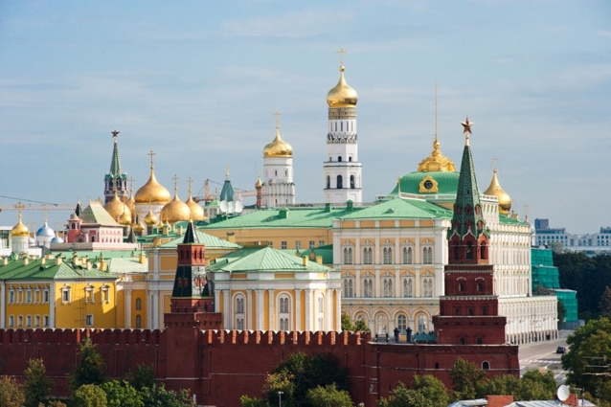
Es la parte más antigua de Moscú. Hace 800 años, en la ribera alta del río Moskvá, por la orden del príncipe Yuri Dolgoruki (del Brazo Largo) se edificó una fortaleza de madera. El Kremlin de entonces no era grande y ocupaba menos de la vigésima parte de su área actual. A lo largo de su historia Kremlin sufrió varias reconstrucciones: a principios del siglo XIV después de la devastadora invasión tártaro-mongola la fortaleza fue rodeada de la vigorosa muralla de roble; en 1367 el Príncipe Dmitriy Donskoy levantó la primera muralla de piedra. En esta misma época se construyen iglesias y cámaras de piedra. Durante el gobierno del zar Iván III Moscú deviene centro de unificación de los principados rusos, la capital de un potente Estado. De 1485 a 1495 se construyeron nuevas murallas.
En el recinto del Kremlin se ubican los únicos en su género monumentos de la arquitectura antigua rusa: la Catedral de la Asunción (siglo XV), la Catedral de la Anunciación (siglo XVI), la Catedral De San Miguel Arcángel (siglo XVI), el panteón de los zares rusos, así como los famosos Cañón Zar (siglo XVI), Campana-Zarina (siglo XVIII).
Paseo por la calle peatonal Arbát:
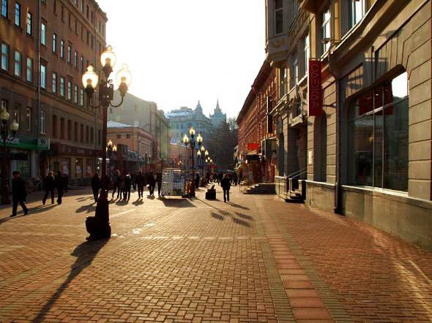
Arbát, calle preferida de los moscovitas, pasó a ser la primera calle destinada exclusivamente a los peatones. Aquí cada edificio es la propia historia. Arbát se pobló en los siglos XIV-XV, por el mismo pasaba el camino rumbo a Smolensk, importantísima ciudad de la Rusia medieval en las fronteras occidentales con Europa. En 1611 aquí tuvo lugar un encarnizado combate con los polacos que pretendían irrumpir en el Kremlin. Por Arbát se retiraban de Moscú las tropas de Napoleón. En uno de los primeros palacetes de Arbat vivió el famosos poeta ruso Alexander Pushkin con su bella esposa Natalia.
En el siglo pasado se hablaba de Arbát, con sus numerosos callejones pintorescos, igual como de Sain Germain de Moscú, hoy se lo llama con frecuencia Montmartre de Moscú. Es una exposición permanente al aire libre, donde se venden libros, artículos de maestros populares de artes aplicadas y decorativas, oleos y miniaturas de talentosos pintores jóvenes. Cada huésped de la capital se apresura a dar un paseo por Arbát. Dicen que, paseando por esta calle, se entiende mejor el alma de Moscú.

Excursión al Metro de Moscú:
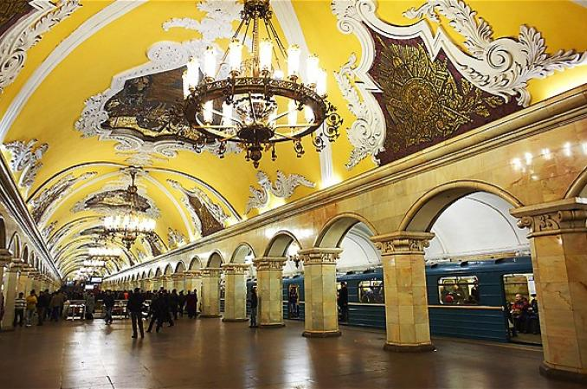
Con su guía experto y profesional durante su visita de Moscú diríjase al Metro capitalino con su billete de metro para descubrir los tesoros subterráneos de la ciudad. Vea las estaciones más interesantes con la extravagante arquitectura de la era soviética y escuche la historia que rodea a las estaciones de metro de su guía experto.
Inaugurado el 15 de mayo de 1935 por el poder soviético como símbolo del avance tecnológico e industrial del sistema político, el Metro de Moscú era el “Palacio del Pueblo”. En su decoración participaron los más importantes artistas de la época y se utilizaron materiales procedentes de todos los rincones del país, queriendo simbolizar la unidad de los pueblos soviéticos. Aun hoy día es el principal medio de transporte de la ciudad y uno de los principales del mundo, con más de 200 km de líneas y 150 estaciones. Visitaremos las más importantes, construidas con lujosos materiales, como más de 20 variedades de mármol, granito, ónice y decoradas con pinturas, mayólica, vidrieras, murales, mosaicos e incluso grupos escultóricos.
Elogiado como uno de los mejores logros arquitectónicos de Stalin, el Metro de Moscú fue creado para simbolizar el alzamiento de su régimen y un reconocido imperio. Aprenda más cosas sobre sus sucesores, que más tarde simplificaron la ornamentación de la arquitectura del metro, y vea cómo se reflejan las épocas diferentes en el carácter de cada estación. Si tiene suerte, puede que incluso encuentre la entrada secreta al Metro-2 sin confirmar, un sistema de metro paralelo utilizado por el gobierno, un misterio que no ha sido negado ni confirmada a día de hoy.
Visite la estación Plaza de la Revolución (Ploschad Revolyutsii) y admire las 72 magníficas esculturas de bronce que representan a la población de la antigua Unión Soviética, ubicadas debajo de los arcos de mármol diseñados por el legendario arquitecto ruso Alexey Dushkin. Otra estación creada por Dushkin es Novoslobodskaya, a la que se dirigirá a continuación para admirar las impresionantes vidrieras.
Descubra la decoración barroca, los techos abovedados y los candelabros en la estación Komsomolskaya y, a continuación, maravíllese ante el grandioso y pomposo diseño de la estación Kurskaya, una de las primeras estaciones que se construyeron. Su diseño refleja los ideales del régimen comunista de Stalin y podrá observar sus consignas en el ala izquierda sobre las paredes, junto a los mosaicos que simbolizan la "victoria" de su régimen sobre la pobreza y hambre.
Por último, haga una visita a Mayakovskaya, la estación que recibió el nombre del poeta ruso Vladmir Maiakovsky, y descubra por qué es considerada como la más bella y emblemática estación de metro de Moscú. Contemple en la parte superior unos 30 fascinantes mosaicos que representan la visión de Stalin del brillante futuro de la Unión Soviética y después podrá admirar las características de la arquitectura típica anterior a Segunda Guerra Mundial que representa la estación. Su visita termina aquí.
Excursión a la Catedral de Cristo Salvador (Redentor):
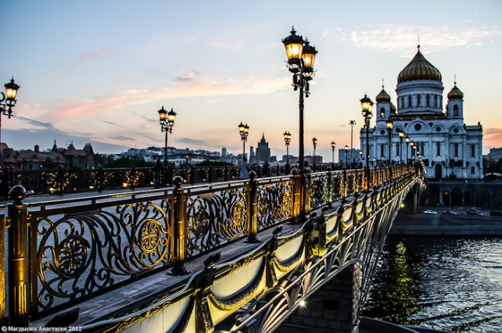
El 25 de diciembre en 1812 el emperador ruso Alejandro I firmó la orden, por la cual suponía comenzar la construcción del templo consagrado a la victoria de Rusia sobre los ejércitos de Napoleón. El nuevo templo tenía el objeto de simbolizar las hazañas de soldados rusos y representar la gratitud ilimitada a Providencia.
Recién bajo el reinado del Zar Nicolás I, se fijó el lugar de construcción, elegido con una razón: se podría ver este gigantesco templo desde cualquier punto de la ciudad y su cercanía con Kremlin simbolizaría la integración de la Catedral de Jesucristo Salvador en la historia y cultura de Rusia. Su construcción y decoración insumió 40 años (1839-1883) y el templo fue consagrado el 26 de mayo de 1883 en presencia de la familia imperial.
La Catedral de Jesucristo Salvador guardó su aspecto original durante 48 años, pero el templo no correspondía al espíritu soviético y el líder soviético José Stalin ordenó derribarlo, hecho acaecido el 5 de diciembre de 1931. Los dirigentes del aquel Estado Comunista decidieron construir en ese lugar una enorme Torre gigante con la estatua de Vladimir Lenin en su cima - el "Palacio Soviético" como el símbolo del poder del Pueblo, pero la Segunda Guerra Mundial no permitió realizar estos planes. Y después de la sangrienta guerra en este lugar construyeron una enorme alberca de aire libre "MOSCÚ". Al fin de los 80 durante la caída del sistema soviético en la época de Perestroika surgió la idea de reconstruir la Catedral según su diseño original. La nueva Catedral de Jesucristo Salvador se construyó para el 850 aniversario de la ciudad y abrió sus puertas el 19 de agosto del año 2000. Tiene capacidad para más de 10.000 personas y hoy es admirada como una de las más bellas catedrales del país.
Visita panorámica de la ciudad de Kazán:
Es una de las ciudades más grandes de Rusia. Capital de la República Tartastán. Un lugar donde se c y conviven el este y el oeste, el cristianismo y el islam, la arquitectura antigua y la arquitectura moderna. Está situada a 820 km al este de Moscú, en la orilla izquierda del rio Volga. Tiene una población de 1,2 millones de habitantes (la octava ciudad más poblada del país). En la capital viven ciudadanos de más de 115 nacionalidades. Los rusos y los tártaros son la mayoría de la población.
Su clima es continental moderado, no suele hacer ni demasiado frio ni mucho calor. Es considerada como una de las mejores ciudades deportivas en Rusia, fue anfitriona de los Campeonatos mundiales de esgrima, deportes acuáticos y hockey. En 2013 Kazán fue sede de la Universidad Mundial de Verano. Su moderno y precioso estadio "Kazán Arena" fue la cede del Mundial de futbol 2018.
Sus principales lugares de interés y calles más pintorescas se encuentran en el casco histórico de la ciudad. El Kremlin de Kazán está incluido en la lista de Patrimonio Mundial de la UNESCO. Su conjunto de monumentos históricos y piezas arquitectónicas ocupan el territorio de 1500 mts cuadrados. Lo primero que se ve al entrar es una torre de piedra blanca, la entrada al complejo pasa a través de la torre Spasskaya. A su lado puedes ver el monumento a Musa Jalil, gran héroe nacional de Tatarstán. Era prisionero de un campo de concentración donde compuso su famoso ciclo “Los Cuadernos de Moabita”- una recopilación de poemas sobre la guerra que posteriormente fueron entregadas al Museo Nacional de Tatarstán.
Uno de los lugares más pintorescos del Kremlin es la Mezquita Kol Shariff. Se cree que es la mezquita mas grande de Europa. Fue abierta al público para celebrar el milenio de Kazán en 2005. Cabe destacar el interior del edificio con sus vidrieras, mosaicos romanos, un panel de cerámica y frescos realizados según la tecnología del siglo XV. El complejo histórico está abierto para todo tipo de visitantes. Es posible que a las mujeres les pidan cubrirse la cabeza con un pañuelo.
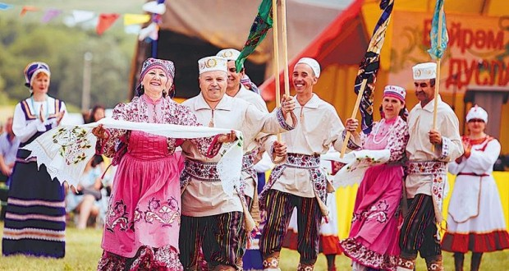
La catedral de la Anunciación construida en el siglo XVI es el edificio más antiguo del complejo del Kremlin. Es una iglesia que atrae no solo a los peregrinos sino también a los amantes de la arquitectura. La catedral contiene las reliquias sagradas del primer arzobispo de la ciudad. Dicen que es el patrón de los estudiantes. En la parte trasera de la Catedral hay un mirador que ofrece una bella oportunidad de ver el rio local Kazanka. En una orilla hay elegantes edificios modernos, mientras que en la otra se halla el casco histórico.
Otra atracción turística es la torre Syuyumbike. Dice la leyenda que fue construida por Ivan el Terrible en el momento en que quería casarse con la Zarina de Kazán cuyo nombre era Syuyumbike. Por desgracia ella no pudo convertirse en su esposa y salto desde la torre.
Visita panorámica de la ciudad de Ekaterimburgo:
Fundada en el año 1723 en la frontera geográfica entre Europa y Asia. La ciudad lleva el nombre en honor a la Emperatriz Catalina I. Es la ciudad más grande de todas las ciudades del mundo situadas en la frontera de dos subcontinentes.
Es una ciudad metalúrgica. Os productos de las fábricas locales se conocen por todo el mundo. Del cobre de Ekaterimburgo esta hecha la estructura de la Estatua de la Libertad de los EEUU. También es un centro deportivo importante a nivel mundial, en el 2009 se celebró la copa de la UEFA de Futbol.
En 2002 la UNESCO la incluyo en la lista de las 12 mejores ciudades del mundo ideales para vivir. Esta ciudad está llena de lugares interesantes y es ideal para disfrutar de largos paseos. La arquitectura de los siglos pasados convive aquí con los edificios modernos de vidrio y hormigón.
En el centro de la ciudad se encuentra la Iglesia sobre la Sangre, quizás, el lugar más famoso de Ekaterimburgo y una de sus principales atracciones turísticas. Fue construida en el lugar que ocupaba la casa de Ipatiev en cuyo sótano en el año 1917 los bolcheviques fusilaron al último emperador ruso, Nicolás II y a su familia. También en el centro está el rascacielos “Vysotsky” – único edificio alto en el Mundo dedicado a un poeta. Es un centro de negocios moderno con un mirador en su azotea desde el que se puede disfrutar de una preciosa vista de toda la ciudad.
Visita panorámica de la ciudad de Novosibirsk:
Esta es una de las paradas obligadas durante el viaje en el tren transiberiano. Capital de Siberia, y la tercera ciudad más poblada de Rusia. Fundada a finales del siglo XIX en 1893, fue precisamente la construcción del puente ferroviario sobre una de las más largas arterias fluviales del mundo lo que contribuyó a su rápido desarrollo industrial. Su universidad y la biblioteca le dieron fama como centro científico y cultural durante la era soviética. Hoy también es conocida como la “Chicago” de la Siberia, cuenta un millón y medio de habitantes y un entorno cosmopolita en constante crecimiento que cada año recibe mayor número de turistas. Uno de sus mayores atracciones es el Teatro de Ópera y Ballet que se asemeja a un magnifico palacio y que es famoso por su acústica excelente. Igualmente, atrayente es la Catedral de la Ascensión y la Catedral de Alexander Névski. Hay varios museos que destacan en esta ciudad los cuales ofrecen una gran cantidad de información sobre temas diversos, tales como Siberia y la historia del Arte Ruso.
Visita panorámica de la ciudad de Irkutsk:
Se encuentra a 60 km al Norte del famoso Lago Baikal la ciudad rodeada de belleza natural, es un centro industrial y cultural, el sitio de una enorme presa hidroeléctrica y una parada importante a lo largo del ferrocarril Transiberiano. Es un centro administrativo, histórico y cultural para inmensa región del Este de Siberia y del Lejano Oriente de Rusia.
Las amplias calles y la arquitectura ornamentada, continental llevo a Irkutsk llamarla Capital de Siberia del Este o la "Perla de Siberia" o incluso "Paris de Siberia". Se convirtió en el principal centro de vida intelectual y social de los artistas rusos, oficiales y exiliados nobles, gran parte del patrimonio cultural de la ciudad proviene de ellos.
La visita panoramica incluye la excursión a la famosa Casa de los Decembristas (o Casa Volkonsky) se trata del lugar en donde se reunía un grupo rebelde muy diverso de gente de la nobleza disidente política rusa en el cual podemos encontrar hasta escritores como Dostoievski, u otros distintos intelectuales, un nutrido grupo de revolucionarios comunistas integrado entre otros por Lenin y Stalin y algunos no tan conocidos. Es decir, se trata de los desterrados. De sobra es conocido que la disidencia política ha sido un tema por demás complicado aquí y una de las formas de sofocarlo históricamente fue la de enviar a lugares remotos a quienes se atrevían a expresar su inconformidad en público y osaran plantar desafío abierto al poder.
Sus casas de madera con colores pastel, adornadas con decoraciones talladas a mano, mansiones de ladrillo y la oscuridad de las cabañas de madera sobreviven hoy marcando un contraste con los grises bloques de apartamentos soviéticos que los rodean. El gran ejemplo de la arquitectura de madera de Irkutsk es la impresionante "Casa de Europa".
En esta ciudad se puede comprar caviar. Entre sus atracciones principales está el Lago Baikal donde el senderismo, ciclismo, paseos a caballo, pesca y vela son de los principales deportes que se pueden realizar.
Excursión al Lago Baikal:
Es el lago más antiguo, limpio y profundo del Mundo. Es la reserva más grande del planeta del agua dulce cristalino. Es sin duda una de las referencias geográficas más simbólica y popular de la gran Siberia. Rodeado de montañas y bosques cobija en su interior la quinta parte del volumen de agua dulce en el planeta Tierra. Su profundidad alcanza en vertical 1.637 metros y su extensión abarca 31,500 m2
Por razones ecológicos no hay carreteras que circunvalen el perímetro del gran lago. Para la comunicación entre las poblaciones se debe recurrir al barco o al hidroavión en verano y la conducción sobre el hielo en invierno. Algunas comarcas quedan completamente aisladas entre primavera y otoño, debido a la imposibilidad de cruzar el lago por las grandes planchas de hielo diseminadas que lo ocupan.
Visita panorámica de la ciudad de Ulán Udé (Buryátia):
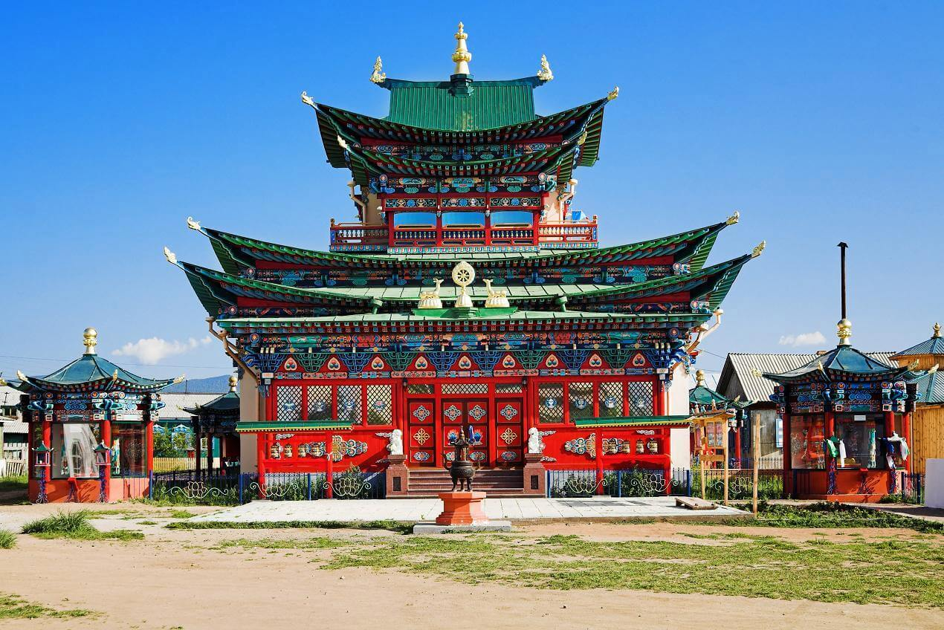
La ciudad de Ulán Udé es la capital de la región siberiana de Buryátia, situada en el corazón de Siberia. La ciudad es conocida como el principal centro sagrado budista de Rusia. Pero en este punto se unen prácticamente todas las culturas e varias ideologías religiosas del país: el budismo, la fe ortodoxa cristiana, judaísmo, el ateísmo.
Paseando por sus calles del centro histórico de la ciudad es muy fácil olvidar que estamos en el siglo XXI. Las hileras de edificios de comerciantes rusos decoradas con madera tallada y piedra recrean el ambiente de una rica y apacible ciudad de la Rusia zarista del siglo XIX. El potencial turístico cuenta con más de 10 museos, entre ellos el Museo Etnográfico de los Pueblos al aire libre. En él se conservan más de 40 monumentos y más de 11,000 objetos de exposición en un auténtico intento a gran escala de reconstruir el pasado de Siberia Oriental. Entre estos está el Monasterio budista Ivolginsky Datsan.
En su gastronomía típica sobresalen los platos que llevan carne de cordero, ternera, venado, exclusivo endémico pescado del rio siberiano Selengá e incluso exótica carne de oso. El plato más conocido se llama "poza" que son empanadillas rellenas de carne al estilo de Buryatia.
Visita panorámica de la ciudad de Ulán Bátor (Mongolia):
Capital de Mongolia, concentra casi la mitad de la población total del país. Mongolia es el país de los caballos y ha sido regido por distintos imperios, el más conocido por Gengis Khan. La ciudad esta al norte del país a unos 1300 mts de altitud, en el valle del rio Tuul. Fundada a mediados del siglo XVII de la mano de unos monjes budistas. A su alrededor hay verdes bosques con pinos, olmos, sauces y abedules.
Su distrito central es de la época soviética donde se pueden ver varios tipos de construcción de concreto, monoblocs y mucho gris. Entre sus principales atractivos son la Plaza Chingis con su monumento en honor a Gengis Khan. A su alrededor está el Palacio de Gobierno y otros edificios de ministerios y bancos importantes. El Templo Lama Choijin es un complejo de templos construidos a comienzos del siglo XX.
Su palacio de Invierno de Bogd Khan hoy es un museo y es la única residencia de los antiguos emperadores mongoles que ha quedado en pie. Fue construido a fines del siglo XIX en estilo chino y es un complejo de seis templos con mucho arte budista.
Pekín: Excursión a la Plaza Tian’anmen y la ciudad Prohibida:
La Plaza Tian’anmen es la más importante de toda China, además es la más grande que existe en el Mundo. Cuenta con unas dimensiones colosales de 880 x 500 mts. Esta plaza ha sido escenario de diferentes acontecimientos históricos entre los que destacan las Protestas de 1989. En la actualidad la plaza se encuentra completamente vigilada. En la plaza está el edificio más importante de la plaza que es la Puerta de Tian’anmen y que da acceso a la Ciudad Prohibida el cual es un majestuoso completo arquitectónico desde el cual gobernaron los 24 emperadores chinos que se sucedieron durante mas de 500 años. El Palacio y sus dependencias estuvieron reservados para la corte y sus súbditos desde su construcción en el año 1420, hasta 1949, por lo que se le conoce como la Ciudad Prohibida.
Durante su recorrido se recorren extensos patios que dan paso a numerosos pabellones en los que tenían lugar las ceremonias oficiales del emperador. Entre las numerosas estancias públicas y privadas del emperador se encuentran preciosos jardines y los pequeños pabellones en los que residían las concubinas imperiales.
Excursión a la Gran Muralla China y el Palacio de Verano:
La gran muralla China es una de las Siete Maravillas del Mundo y el símbolo más representativo de China, con una longitud de 8,851.8 km, la Gran Muralla China realiza una sinuosa travesía a través de montañas, desiertos y llanuras de la geografía china. A pesar de la imponente construcción y de los intentos de los soldados en repeles los ataques, la muralla fue atravesada por los mongoles en el siglo XIII y posteriormente por los manchúes, en el siglo XVII.
En la actualidad la mayor parte de la muralla se encuentra en ruinas, algo que hace difícil que se pueda transitar por ella. Afortunadamente, algunos tramos se han restaurado por completo para mostrar su aspecto original.
Palacio de Verano, se convirtió en un refugio para escapar de los calurosos veranos de la Ciudad Prohibida. Utilizado como jardín imperial por varias dinastías, este palacio se convirtió en un refugio para la dinastía Qing. Con una extensión de más de 290 hectáreas, el Palacio de Verano está dominado por el Lago Kumming, que ocupa un tercer aparte del terreno. En torno a la calma y la tranquilidad transmitida por el lago se suceden infinidad de templos, palacios y jardines que conforman un completo placer para los sentidos.

